温馨提示：
此题库为Word版，请按住Ctrl,滑动鼠标滚轴，调节合适的观看比例，关闭Word文档返回原板块。
考点33 空间几何体的结构及其三视图和直观图、空间几何体的表面积与体积
一、选择题
1. （2013·新课标全国Ⅱ高考文科·Ｔ9）与(2013·新课标全国Ⅱ高考理科·T7)相同
一个四面体的顶点在空间直角坐标系O-xyz中的坐标分别是(1,0,1),(1,1,0),(0,1,1),(0,0,0),画该四面体三视图中的正视图时,以zOx平面为投影面,则得到正视图可以为 ( )
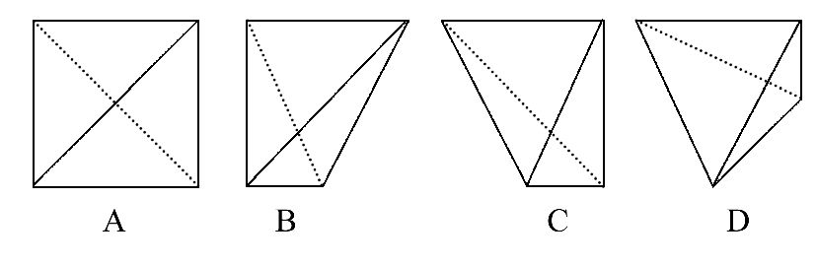
【解析】选A.由题意可知,该四面体为正四面体,其中一个顶点在坐标原点,另外三个顶点分别在三个坐标平面内,所以以zOx平面为投影面,则得到的正视图可以为选项A中的图.
2. （2013·山东高考文科·Ｔ4）一个四棱锥的侧棱长都相等，底面是正方形，其正（主）视图如图所示，该四棱锥侧面积和体积分别是（ ）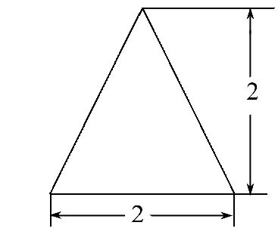
A.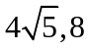 B.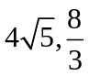 C.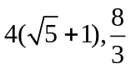 D. 8,8
【解题指南】本题考查空间几何体的三视图及表面积和体积公式.
【解析】选B.由图知，此棱锥高为2，底面正方形的边长为2，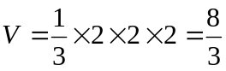,侧面积需要计算侧面三角形的高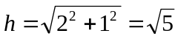，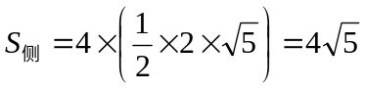.
3.（2013·广东高考文科·Ｔ6）某三棱锥的三视图如图所示，则该三棱锥的体积是（ ）
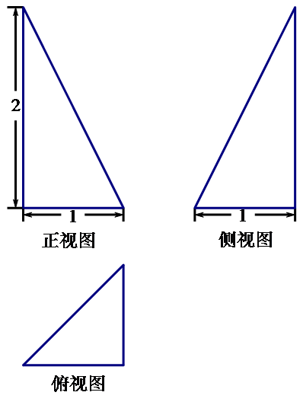
A． B．
C． D．
【解题指南】本题考查空间想象能力，要能由三视图还原出几何体的形状.
【解析】选D. 由三视图判断底面为等腰直角三角形，三棱锥的高为2，
则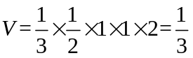.
4. （2013·广东高考理科·Ｔ5）某四棱台的三视图如图所示，则该四棱台的体积是（ ）
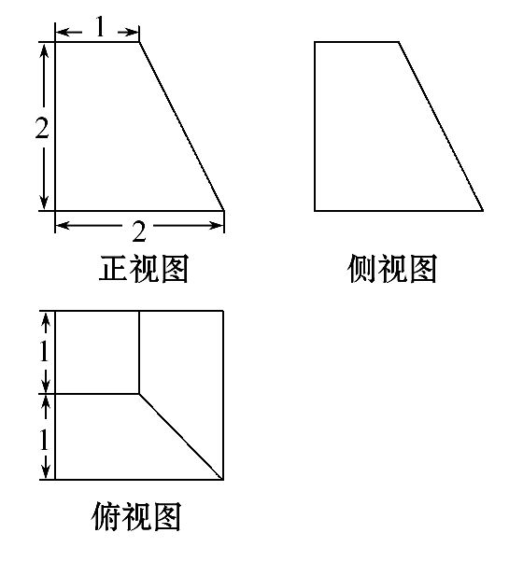
A．4 B．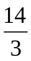 C．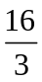 D．6
【解题指南】本题考查空间想象能力与台体体积公式，应首先还原出台体形状再计算.
【解析】选B. 四棱台的上下底面均为正方形，两底面边长和高分别为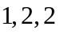，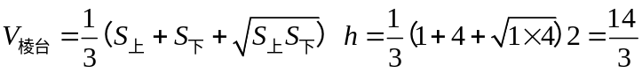.
5. （2013·辽宁高考文科·Ｔ10）与（2013·辽宁高考理科·Ｔ10）相同已知三棱柱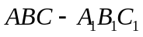的6个顶点都在球的球面上，若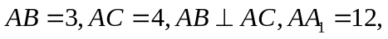，则球的半径为（ ）
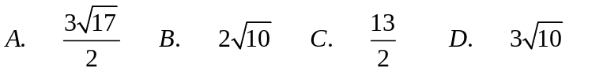
【解题指南】对于某些简单组合体的相接问题，通过作出截面，使得有关的元素间的数量关系相对集中在某个平面图形中。
【解析】选C.由题意，结合图形，经过球心和三棱柱的侧棱中点的大圆，与三棱柱的侧棱垂直，三棱柱的底面三角形ABC为直角三角形，其外接圆的圆心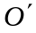为其斜边BC的中点，连接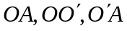,由勾股定理，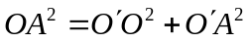
其中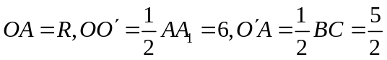,所以球的半径为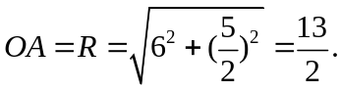
6. （2013·重庆高考理科·Ｔ5）某几何体的三视图如图所示，则该几何体的体积为( )
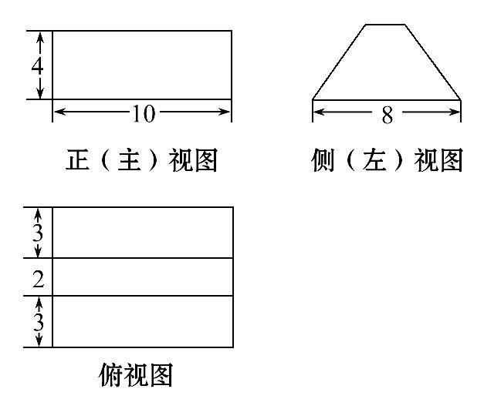
A.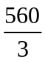 B. 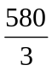 C. 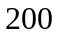 D. 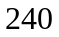
【解题指南】直接根据三视图还原成原来的几何体,然后再根据体积公式求解.
【解析】选C.由三视图可知,该几何体为一个放倒的四棱柱,底面为梯形,由三视图可知该四棱柱的底面积为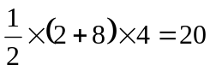.高为.故体积为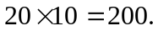
7. （2013·湖南高考理科·Ｔ7）已知棱长为1的正方体的俯视图是一个面积为1的正方形，则该正方体的正视图的面积不可能等于（ ）
A． B． C．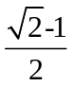 D．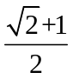
【解题指南】由俯视图可知该正方体是水平放置的,则正视图有许多种可能,但最小面应是一个侧面,最大面应是一个垂直于水平面的对角面.
【解析】选C.由于俯视图是一个面积为1的正方形,所以正方体是平放在水平面上,所以正视图最小面积是一个侧面的面积为1,最大面积为一个对角面的面积为，而＜1，所以答案C不正确.
8. （2013·重庆高考文科·Ｔ8）某几何体的三视图如图所示，则该几何体的表面积为( )
A.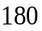 B.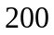 C.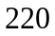 D.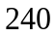
【解题指南】根据三视图可还原原来的几何体,然后求出该几何体的表面积.
【解析】选D.由三视图可知该几何体为底面为梯形的直四棱柱.
底面积为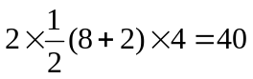,由三视图知,梯形的腰为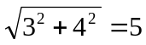,梯形的周长为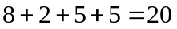,所以四棱柱的侧面积为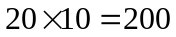.表面积为.
9. （2013·新课标Ⅰ高考理科·Ｔ6）如图,有一个水平放置的透明无盖的正方体容器,容器高8cm,将一个球放在容器口,再向容器内注水,当球面恰好接触水面时测得水深为6cm,如果不计容器的厚度,则球的体积为 ( )
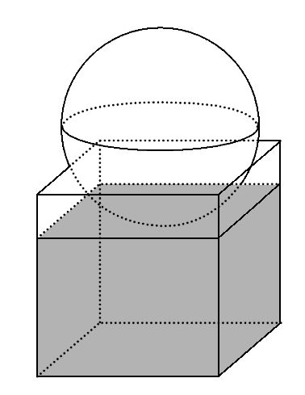
A.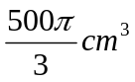 B. 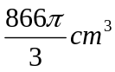 C. 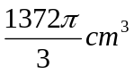 D. 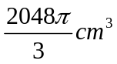
【解题指南】结合截面图形,构造直角三角形,利用勾股定理列出关于球半径的方程,求出球半径,再利用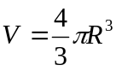求出球的体积.
【解析】选A. 设球的半径为R,由勾股定理可知， 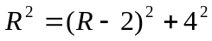,解得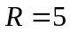 ，所以球的体积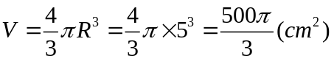.
10.(2013·浙江高考文科·T5)已知某几何体的三视图(单位:cm)如图所示,则该几何体的体积是 ( )
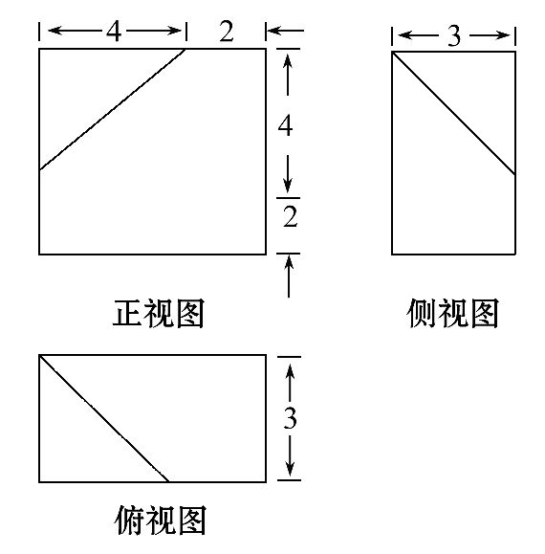
A.108cm³ B.100cm³ C.92cm³ D.84cm³
【解题指南】根据几何体的三视图,还原成几何体,再求体积.
【解析】选B.由三视图可知原几何体如图所示,
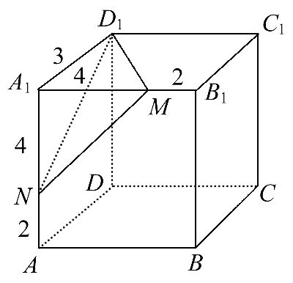
所以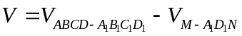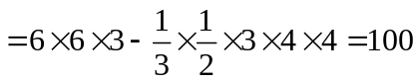.
11. （2013·湖南高考文科·Ｔ7）已知正方体的棱长为1，其俯视图是一个面积为1的正方形，侧视图是一个面积为的矩形，则该正方体的正视图的面积等于（ ）
A．  B.1 C.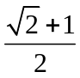 D.
【解题指南】根据面积关系得出，侧视图就是正方体的一个对角面，则正视图也是一个对角面
【解析】选D，根据条件得知正视图和侧视图一样，是正方体的一个对角面，故面积相等
12.（2013·四川高考理科·Ｔ3）一个几何体的三视图如图所示，则该几何体的直观图可以是（ ）
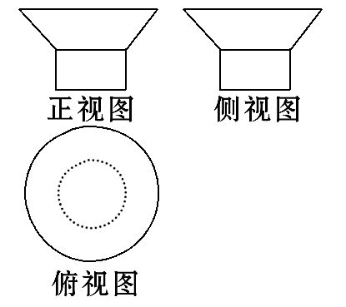
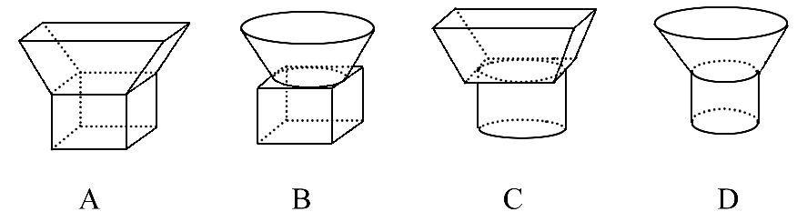
【解题指南】本题考查的是几何体的三视图，在判断时要结合三种视图进行判断，特别要注意虚线的标注.
【解析】选D.根据几何体的三视图中正视图与侧视图一致，并且俯视图是两个圆，可知只有选项D合适，故选D.
13.（2013·四川高考文科·Ｔ2）一个几何体的三视图如图所示，则该几何体可以是（ ）
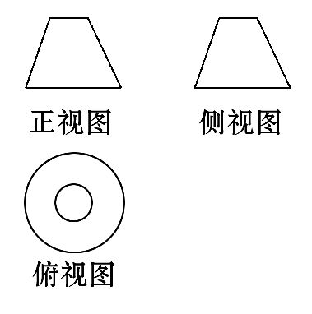
A棱柱 B棱台 C圆柱 D圆台
【解题指南】本题考查的是几何体的三视图，在判断时要结合三种视图进行判断.
【解析】选D，根据几何体的三视图中正视图与侧视图一致且为梯形，并且俯视图是两个圆，可知只有选项D合适，故选D.
14. （2013·湖北高考理科·Ｔ8）一个几何体的三视图如图所示，该几何体从上到下由四个简单几何体组成，其体积分别记为V₁， V₂， V₃，V₄，若上面两个几何体均为旋转体，下面两个简单几何体均为多面体，则有（ ）
A. V₁ ＜V₂＜V₄ ＜V₃ B. V₁ ＜V₃＜V₂＜V₄
C. V₂＜V₁＜V₃＜V₄ D. V₂＜V₃ ＜V₁＜V₄
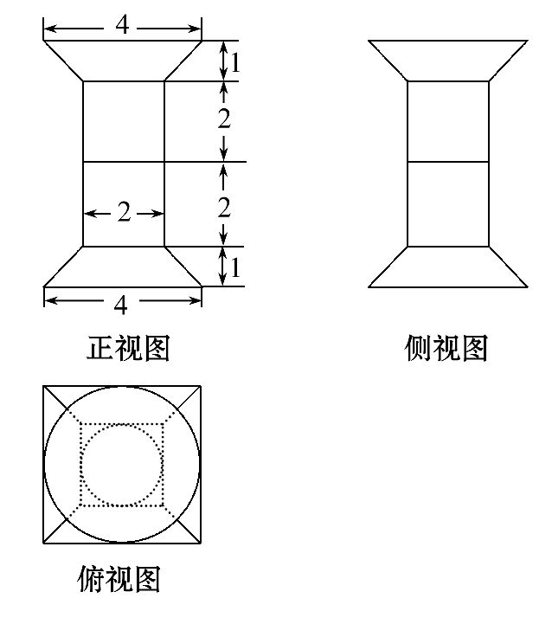
【解题指南】计算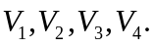的大小，然后作比较.
【解析】选C.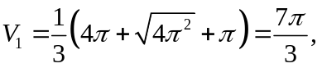 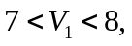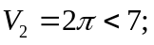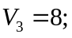 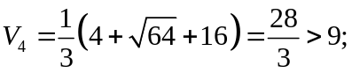从而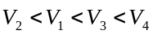.
15.（2013·江西高考文科·Ｔ8）一几何体的三视图如右所示，则该几何体的体积为（ ）
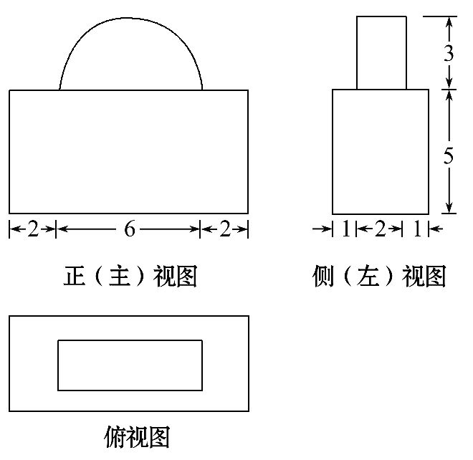
A.200+9π B. 200+18π C. 140+9π D. 140+18π
【解题指南】观察三视图得出几何体的结构特征，再代入体积公式进行计算.
【解析】选A.由三视图知该几何体是一个组合体，上部是半圆柱，底面半径为3，高为2；下部为长方体，长、宽、高分别为10,4,5.所以此几何体的体积为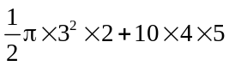=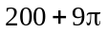.
16. （2013·新课标Ⅰ高考文科·Ｔ11）与（2013·新课标Ⅰ高考理科·Ｔ8）相同
某几何体的三视图如图所示,则该几何体的体积为 ( ) 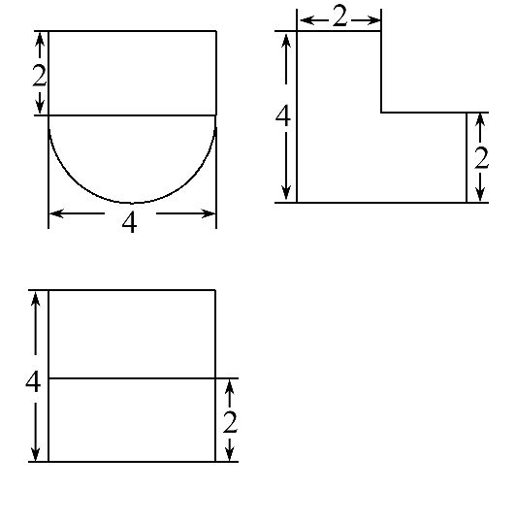
A.16+8π B.8+8π
C.16+16π D.8+16π
【解题指南】观察三视图，根据三视图确定几何体的构成，利用圆柱及长方体的体积公式求解.
【解析】选A.由三视图可知,该几何体是一个长方体和一个半圆柱组成的几何体,
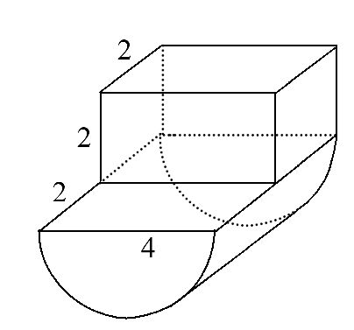
所以体积为×π×2²×4+2×2×4=16+8π.
二、填空题
17. （2013·辽宁高考文科·Ｔ13）与（2013·辽宁高考理科·Ｔ13）相同某几何体的三视图如图所示，则该几何体的体积是_______.
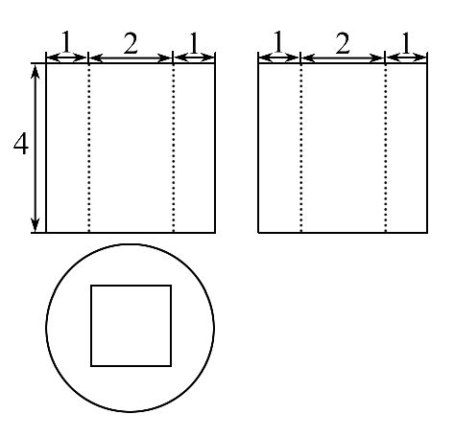
【解题指南】由三视图知该几何体是一个简单的组合体，一个圆柱的内部被挖去一个长方体。
【解析】圆柱的底面半径为2，母线长4，其体积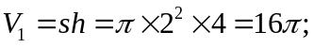
被挖去一个底面是边长为2的正方形，侧棱长4的长方体，其体积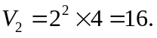故该几何体的体积是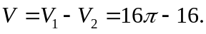
【答案】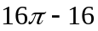
18.（2013·新课标Ⅰ高考文科·Ｔ15）已知H是球的直径AB上一点，AH:HB=1:2,AB⊥平面，H为垂足，截球所得截面的面积为π，则球的表面积为_______.
【解析】因为截球所得截面的面积为π，所以截面的半径为.设球的半径为,则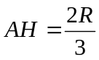,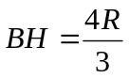,由勾股定理得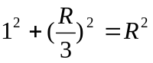,解得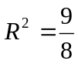.所以球的表面积为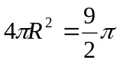.
【答案】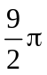.
19. （2013·大纲版全国卷高考文科·Ｔ16）与（2013·大纲版全国卷高考理科·Ｔ16）相同
已知圆和圆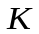是球的大圆和小圆，其公共弦长等于球的半径，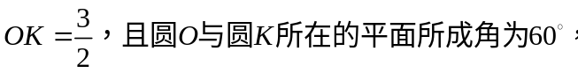则球的表面积等于 .
【解题指南】解决本题要明确球大圆是指球的切面过圆心的圆.根据题意画出图形，确定圆与圆所在平面的二面角，构造直角三角形求出半径长.
【解析】如图，
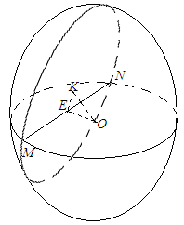
设公共弦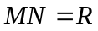,为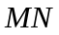的中点，则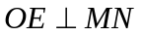，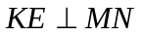
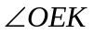为圆与圆所在平面的二面角.
所以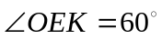，又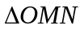为等边三角形，
所以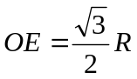.又因为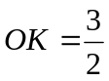,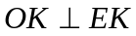，
所以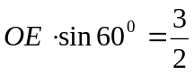，即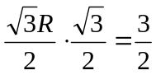.
解得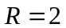，所以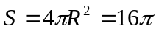.
【答案】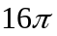
20. （2013·天津高考文科·Ｔ10）已知一个正方体的所有顶点在一个球面上. 若球的体积为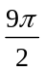, 则正方体的棱长为 .
【解题指南】先根据球的体积求出半径，再根据球的直径与其内接正方体对角线的相等关系求其棱长.
【解析】设球半径为R，因为球的体积为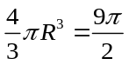，所以R=，又由球的直径与其内接正方体对角线的相等知正方体的对角线长为3，故其棱长为.
【答案】
21.(2013·浙江高考理科·T12)若某几何体的三视图(单位:cm)如图所示,则此几何体的体积等于 cm³.
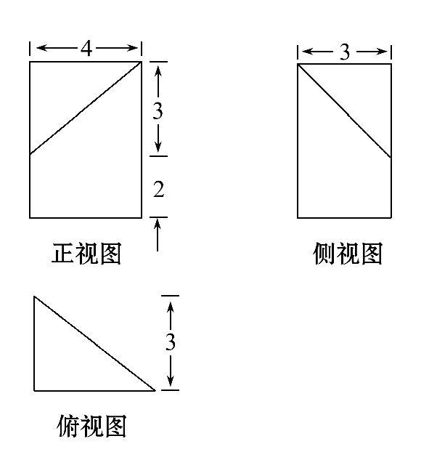
【解题指南】先由三视图,画出几何体,再根据几何体求解.
【解析】由三视图可知原几何体如图所示,
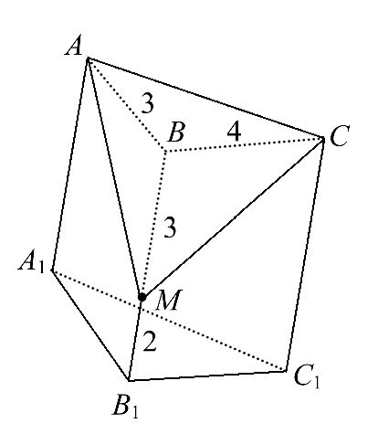
所以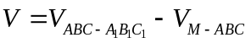
.
【答案】24
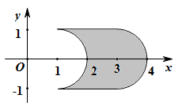
22.（2013·上海高考理科·T13）在平面上，将两个半圆弧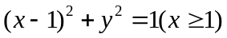和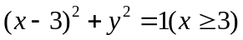、两条直线和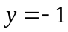围成的封闭图形记为D，如图中阴影部分．记D绕y轴旋转一周而成的几何体为，过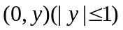作的水平截面，所得截面面积为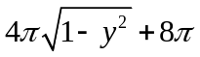，试利用祖暅原理、一个平放的圆柱和一个长方体，得出的体积值为__________
【解析】根据提示，一个半径为1，高为的圆柱平放，一个高为2，底面面积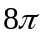的长方体，这两个几何体与放在一起，根据祖暅原理，每个平行水平面的截面面积都相等，故它们的体积相等，即的体积值为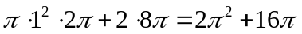．
【答案】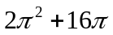
23.（2013·上海高考文科·T10）已知圆柱的母线长为l，底面半径为r,O是上底面圆心，A、B是下底面圆周上的两个不同的点，BC是母线，如图.若直线OA与BC所成角的大小为，则= .
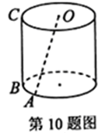
【解析】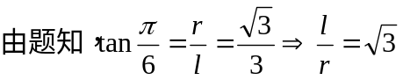
【答案】
24.(2013·江苏高考数学科·T8)如图,在三棱柱A₁B₁C₁ABC中,D,E,F分别是AB,AC,AA₁的中点,设三棱锥FADE的体积为V₁,三棱柱A₁B₁C₁ABC的体积为V₂,则V₁∶V₂= .
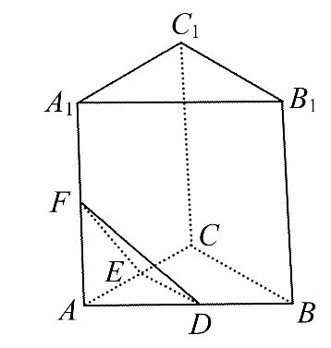
【解析】设三棱柱的底面ABC的面积为S,高为h,则其体积为V₂=Sh.因为D,E分别为AB,AC的中点,所以△ADE的面积等于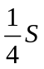 ,又因为F为AA₁的中点,所以三棱锥F-ADE的高等于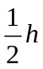,于是三棱锥F-ADE的体积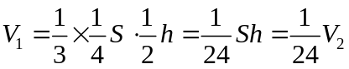 ,故V₁∶V₂=1∶24.
【答案】1∶24
25. (2013·福建高考理科·T12)已知某一多面体内接于球构成一个简单组合体,如果该组合体的正视图、俯视图均如图所示,且图中的四边形是边长为2的正方形,则该球的表面积是 .
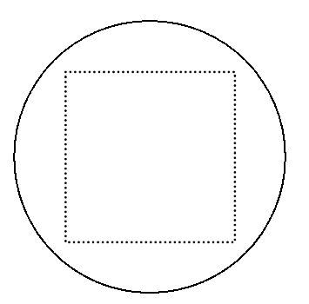
【解题指南】如果考球,我们只要清楚一个结论,外接球的直径就是长方体的对角线.
【解析】球是棱长为2的正方体的外接球,则球的直径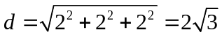,所以球的表面积为S=4πR²=πd²=12π.
【答案】12π
26.(2013·北京高考理科·T14)如图,在棱长为2的正方体ABCD-A₁B₁C₁D₁中,E为BC的中点,点P在线段D₁E上,点P到直线CC₁的距离的最小值为 .
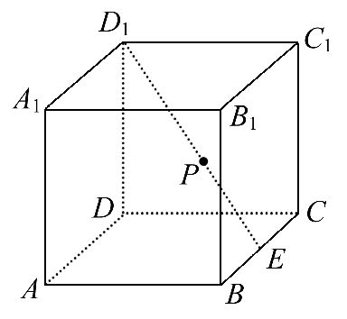
【解析】如图，
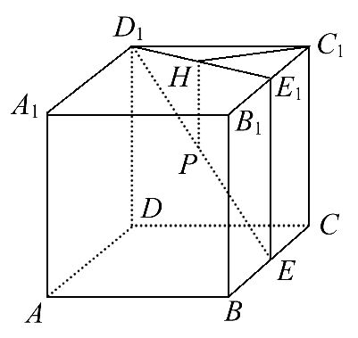
过P作PH垂直上底面A₁B₁C₁D₁,过E作EE₁垂直上底面A₁B₁C₁D₁,E₁在线段B₁C₁上,P到线段CC₁的距离为HC₁.当点P在线段ED₁上运动时,P到直线CC₁距离的最小值为C₁到线段D₁E₁的高,所以最小值就是△C₁D₁E₁的高.
【答案】
27. （2013·新课标全国Ⅱ高考文科·Ｔ15）已知正四棱锥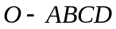的体积为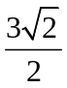，底面边长为，则以为球心，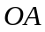为半径的球的表面积为________。
【解题指南】利用正四棱椎的性质，求得OA的长，即可得球的表面积.
【解析】设正四棱锥的高为，则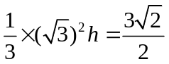，解得高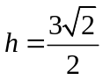，则底面正方形的对角线长为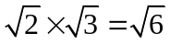，所以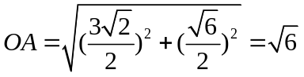,所以球的表面积为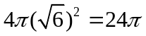.
【答案】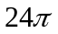
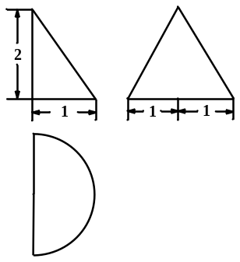
28.（2013·陕西高考理科·Ｔ12）某几何体的三视图如图所示, 则其体积为 .

【解题指南】根据空间几何体的三视图推导出该几何体为半个圆锥，代入圆锥的体积公式求解.
【解析】立体图为半个圆锥体，底面是半径为1的半圆，高为2。所以体积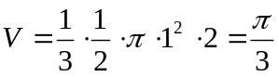
【答案】.
29. （2013·陕西高考文科·Ｔ12）某几何体的三视图如图所示, 则其表面积为 .
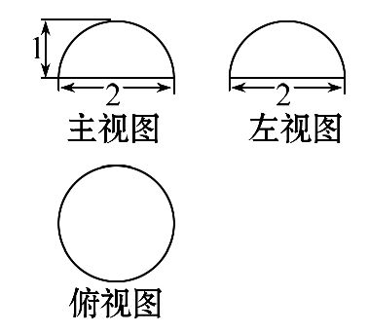
【解题指南】根据空间几何体的三视图推导出该几何体为半个球体，代入球的表面积公式求解.
【解析】综合三视图可知，立体图是一个半径r=1的半个球体。其表面积 = 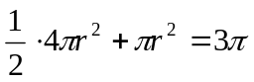
【答案】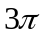
30. （2013·湖北高考文科·Ｔ16）我国古代数学名著《数书九章》中有“天池盆测雨”题：在下雨时，用一个圆台形的天池盆接雨水. 天池盆盆口直径为二尺八寸，盆底直径为一尺二寸，盆深一尺八寸. 若盆中积水深九寸，则平地降雨量是 寸.
（注：①平地降雨量等于盆中积水体积除以盆口面积；②一尺等于十寸）
【解题指南】先求出水的体积,再除以天池盆盆口的面积,得出平地降雨量.
【解析】圆台的轴截面是下底长为12寸，上底长为28寸，高为18寸的等腰梯形，雨水线恰为中位线，故雨水线直径是20寸，所以降水量为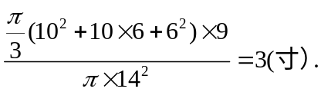
【答案】3
31.（2013·北京高考文科·Ｔ10）某四棱锥的三视图如图所示，该四棱锥的体积为__________.
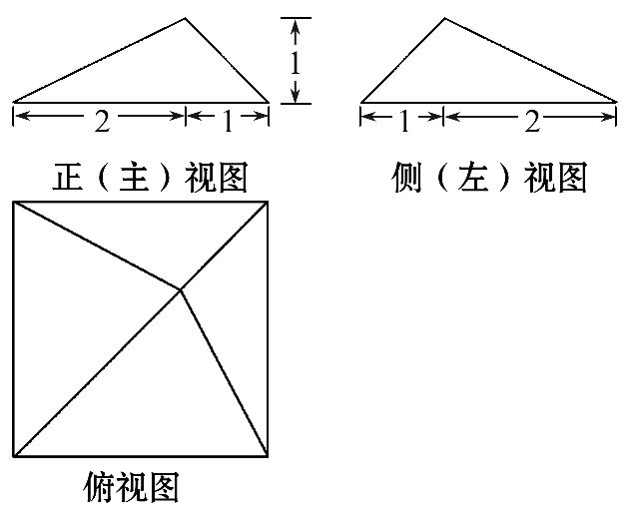
【解题指南】由三视图可判断出此几何体是底面是正方形，高为1的四棱锥，再代入体积公式求体积。
【解析】此棱锥底面是边长为3的正方形，高为1，所以体积为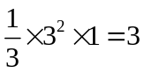。
【答案】3
三、解答题
32. （2013·新课标Ⅰ高考文科·Ｔ19）如图，三棱柱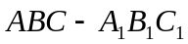中，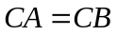，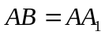，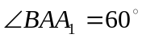.
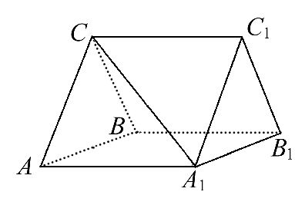
（Ⅰ）证明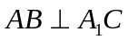;
（Ⅱ）若AB=CB=2, A₁C=,求三棱柱ABC-A₁B₁C₁的体积
【解题指南】（Ⅰ）取的中点，利用线面垂直证明线线垂直；
（Ⅱ）求三棱柱ABC-A₁B₁C₁的体积，先确定线面垂直，找到三棱柱的高.
【解析】（Ⅰ）取的中点，连结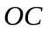，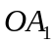，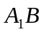.
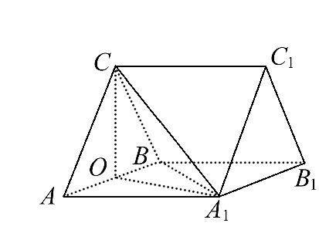
因为，所以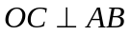.
由于，，故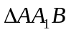为等边三角形，
所以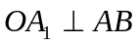.
因为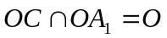，所以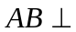面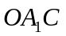.
又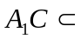平面，故.
（Ⅱ）由题设知与都是边长为的等边三角形，所以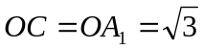，又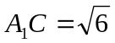，则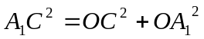，故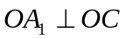.
因为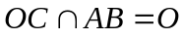，所以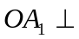面,为三棱柱的高.
又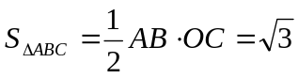，故三棱柱的体积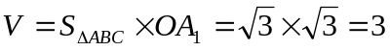.
33.（2013·上海高考文科·T19）如图，正三棱锥O-ABC的底面边长为2，高为1，求该三棱锥的体积及表面积。
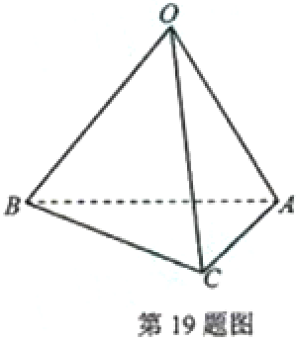
【解析】由已知条件可知,正三棱锥O-ABC的底面△ABC是边长为2的正三角形,经计算得底面△ABC的面积为.所以该三棱锥的体积为××1=.
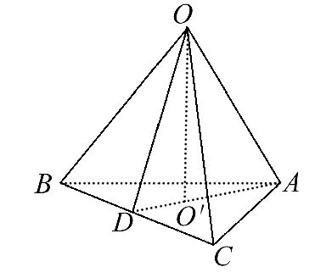
设O'是正三角形ABC的中心.由正三棱锥的性质可知,OO'⊥平面ABC.
延长AO'交BC于D,连接OD,得AD=,O'D=.
又因为OO'=1,所以正三棱锥的斜高OD=.
故侧面积为3××2×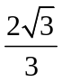=2.
所以该三棱锥的表面积为+2=3,
因此,所求三棱锥的体积为,表面积为3.
34.(2013·福建高考文科·T18)
如图,在四棱柱PABCD中,PD⊥平面ABCD,AB∥DC,AB⊥AD,BC=5,DC=3,AD=4,∠PAD=60°.
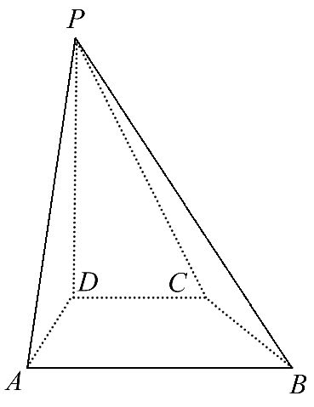
(1)当正视方向与向量的方向相同时,画出四棱锥PABCD的正视图(要求标出尺寸,并写出演算过程).
(2)若M为PA的中点,求证DM∥平面PBC.
(3)求三棱锥DPBC的体积.
【解题指南】先求出各棱长,画正视图时,先投射底面,然后连结P的投影即可;结合中点找中位线,证明线面平行;求体积时,要注意表达,要说明哪个线段是高.
【解析】方法一:(1)在梯形ABCD中,过点C作CE⊥AB,垂足为E,
由已知得,四边形ADCE为矩形,AE=CD=3,
在Rt△BEC中,由BC=5,CE=4,依勾股定理得:
BE=3,从而AB=6.又由PD⊥平面ABCD得,PD⊥AD,
从而在Rt△PDA中,由AD=4,∠PAD=60°,
得PD=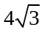.正视图如图所示:
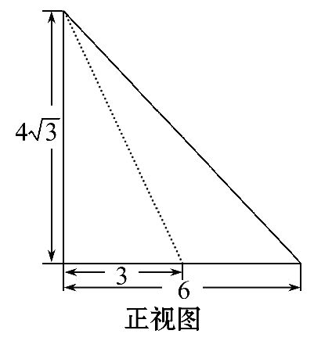
(2)取PB中点N,连结MN,CN,
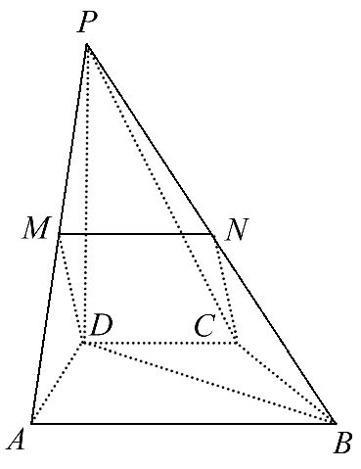
在△PAB中,M是PA中点,
所以MN∥AB,MN=AB=3,又CD∥AB,CD=3,
所以MN∥CD,MN=CD,
所以四边形MNCD为平行四边形,所以DM∥CN.
又因为DM⊄平面PBC,CN⊂平面PBC,
所以DM∥平面PBC.
(3)V_{DPBC}=V_{PDBC}=S_{△DBC}·PD,
又因为S_{△DBC}=6,PD=,所以V_{DPBC}=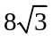.
方法二:(1)同方法一
(2)取AB的中点E,连结ME,DE,
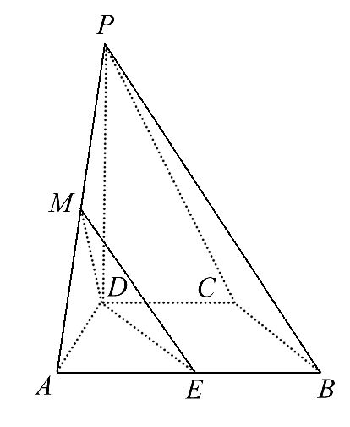

(2)取AB的中点E,连结ME,DE,
在梯形ABCD中,BE∥CD,且BE=CD,
所以四边形BCDE为平行四边形,
所以DE∥BC,又DE⊄平面PBC,BC⊂平面PBC,
所以DE∥平面PBC.
在△PAB中,ME∥PB,
ME⊄平面PBC,PB⊂平面PBC,
所以ME∥平面PBC.又因为DE∩ME=E,
所以平面DME∥平面PBC,又因为DM⊂平面DME,
所以DM∥平面PBC.
(3)同方法一.
关闭Word文档返回原板块。

